План

1.
2
3. |  | Рабочая тетрадь по литературе
4.
Красив тот, кто красиво поступает.  -К какому герою рассказа может подойти эта пословица?  - Как вы относитесь к поступку охотника?  - Как бы вы поступили на его месте?  – Как вы думаете, почему автор назвал свой рассказ «Музыкант»?  – Какой же был авторский замысел?  – Что вы взяли для себя из этого рассказа? Чему он учит?  -Продолжите предложения:  -Теперь я знаю…  -Теперь я умею… |  | - В нашем классе все друзья,  - Ты, вы, мы и я  - Улыбнись соседу справа  - Улыбнись соседу слева,  - Улыбнись своим гостям,  - Вместе мы одна семья  - Ты, вы, мы, я  Вместе нам скучать нельзя
- Чему учились сегодня на уроке?

- Что поучительное вы взяли для себя из этого рассказа?
Домашнее задание:
На выбор: 1. чтение и пересказ рассказа «Музыкант»
2. понравившейся части нарисовать рисунок
С. 142–145, выразительное чтение
С.145 задание 6 |  | 2017 год
- «Душу и сердце в работу вложи, каждой секундой в труде дорожи» |  | Тема урока:  ___________________________ «____________»
Речевая разминка:  МЁД В ЛЕСУ МЕДВЕДЬ НАШЁЛ, МАЛО МЁДА МНОГО ПЧЁЛ. |  | Цель урока:
Проверка домашнего задания.
Соедини текст с портретом стрелочкой.
Вот тут и увидели ребята и зашвыряли шапками. Все время, пока они ловили утят, мать бегала за ними с раскрытым клювом или перелетывала в разные стороны на несколько шагов в величайшем волнении. Ребята только было собрались закидать шапками мать и поймать ее, как утят, но тут я подошел. |  | 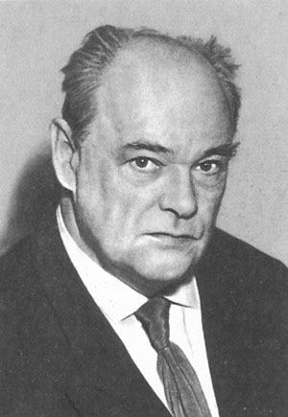  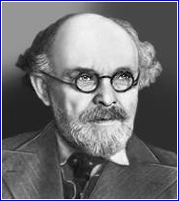
Не успела стрекоза сесть на тарелку, как Алёша схватил её клювом за крыло. Насилу она вырвалась и с поломанным крылом улетела.  С тех пор она никогда не прилетала в сад, и утята каждый день наедались досыта. Они не только ели сами, но и угощали храброго Алёшу за то, что он спас их от стрекозы. |  | 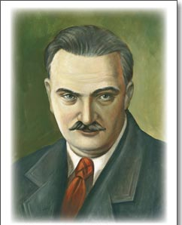
 |  | 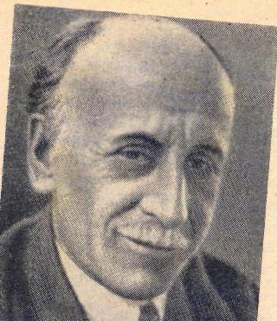
И только Шура хотел сказать, что он и крокодилов не боится, как вдруг они слышат - за дверью, в сенях, кто-то негромко топает ногами по полу: топ.… топ.… топ.… шлёп.… шлёп… топ… топ….Как бросится Петя к Шуре на кровать!
А герой рассказа – медвежатник и медведь похожи? Чем?
- Сравните как старик и медведь слушали пение щепки.

Свои наблюдения запишите.
 |  | старик | медведь
 |  | слова - помощники (внимательно слушал, любил музыку, не нравился звук, звук очень нравился)

